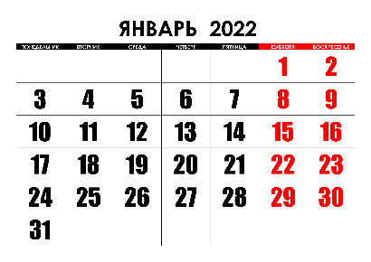
Муниципальное дошкольное образовательное учреждение «Детский сад № 98»
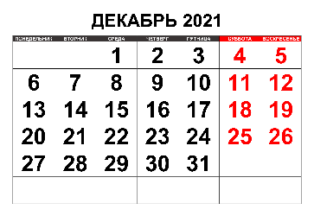
ИНФОРМАЦИОННАЯ ГАЗЕТА
ДЛЯ РОДИТЕЛЕЙ

К А Р А М Е Л Ь К И
январь
Интересное про январь!
- В пословицах про январь второй зимний месяц характеризуется как «году начало, зиме середка, перелом зимы». В январе светлое время суток прибавляется на 2 часа.
- В народных названиях января тоже отображаются его главные признаки: январь-ломонос, трескун, лютовей. Просинцем второй зимний месяц прозвали за то, что он «лед в просинь красит» и наступает прояснение — синеют небеса. А сечень январь сечет, делит зиму пополам.
Январь, старик в державном сане, Садится в ветровые сани, — И устремляется олень, Воздушней вальсовых касаний И упоительней, чем лень. Его разбег направлен к дебрям, Где режет он дорогу вепрям, Где глухо бродит пегий лось, Где быть поэту довелось… Чем выше кнут, тем бег проворней, Тем бег резвее; все узорней Пушистых кружев серебро.
А сколько визга, сколько скрипа! То дуб повалится, то липа — Как обнаженное ребро. Он любит, этот царь-гуляка С душой надменного поляка, Разгульно дикую езду… Пусть душу грех влечет к продаже: Всех разжигает старей, — даже Небес полярную звезду!
(Игорь-Северянин)

НАШИ НОВОСТИ
Декабрь в детском саду всегда насыщен мероприятиями различной тематики!
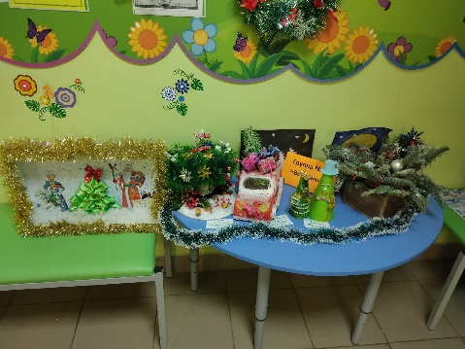
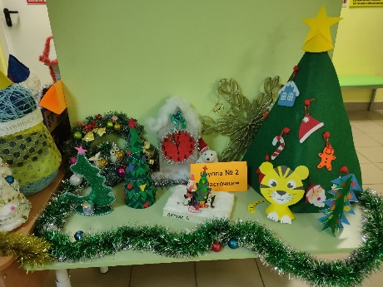
В конце месяца в холле 1 и 2 этажей состоялась выставка новогодних поделок. Настоящие новогодние чудеса своими руками.

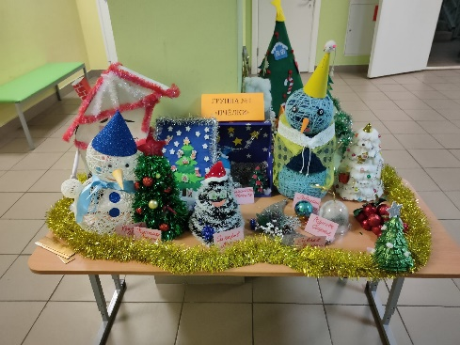

Наш волонтерский отряд «Я-волонтер 3+» с Вашей активной помощью совершил множество добрых дел! Помощь животным, подарки детям, находящимся в трудной жизненной ситуации. Замечательное завершение 2021 года!
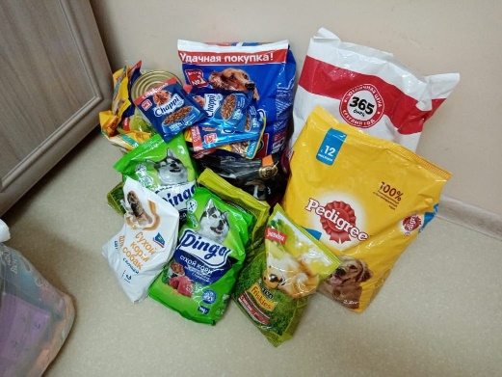
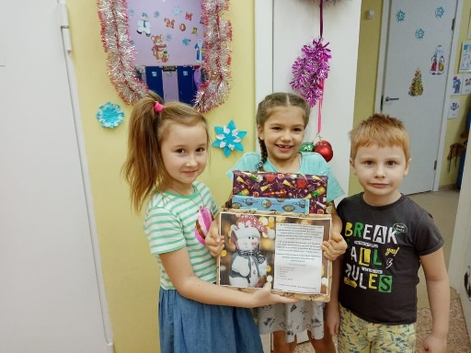

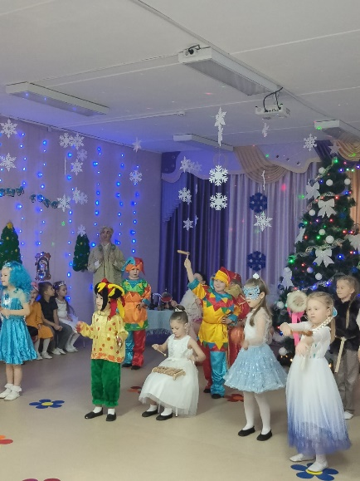
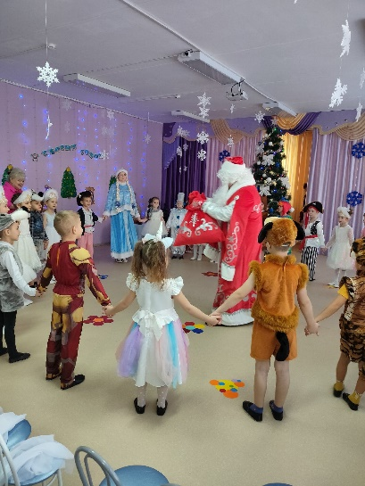
И, конечно, наши ребята встретили Деда Мороза и Снегурочку на новогодних утренниках! Никто не остался без подарочка!
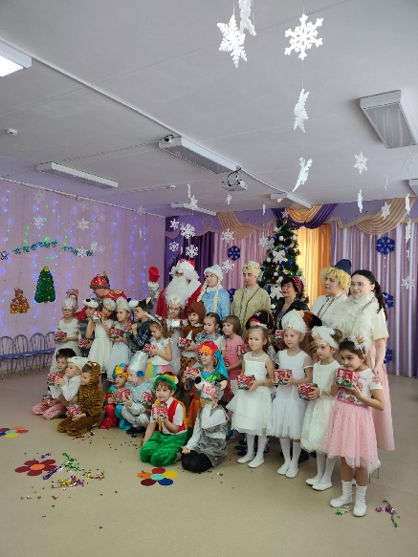

ВНИМАНИЕ, БЕЗОПАСНОСТЬ!
Уважаемые родители, будьте внимательны!
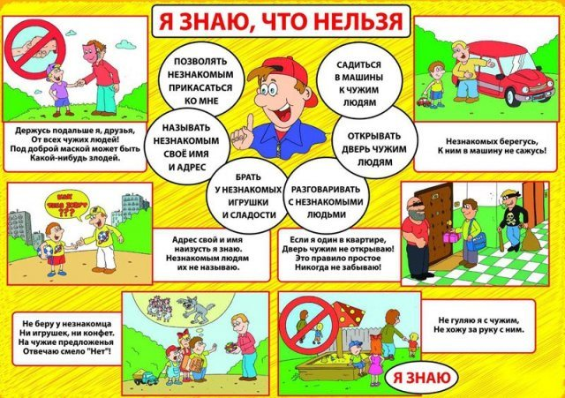
Как говорить с малышом о безопасности?
Не стоит в своем разговоре делить всех людей на хороших и плохих, добрых и злых, порядочных и преступников. Лучше говорить о том, что есть свои, а есть чужие. Можно взять лист бумаги и нарисовать на нем вместе с ребенком так называемые круги доверия, каждый — своего цвета. В первый круг мы помещаем членов семьи и непосредственно ребенка. Второй круг по соседству — это все знакомые взрослые, и их у малыша 4−5 лет будет не очень много. Все остальные люди, посторонние, незнакомые, — в третьем кругу, и с ними лучше не вступать в контакт, если рядом нет родителя.

Как вести себя на улице
Считается, что улица полна опасностей. Это верно лишь отчасти: она может быть безопасным пространством, если ребенок использует два вида оружия — быстрые ноги и громкий голос. Если малыш побежит и закричит, то любой преступник тут же сам обратится в бегство, чтобы не быть раскрытым. Пусть во время прогулок ваш ребенок «тренируется», то есть кричит и бегает вволю — современные дети очень зажаты, потому что родители постоянно призывают их к порядку. Ребенок должен понимать: если ему будет нужна помощь, он не должен стесняться.
Консультация для родителей
100 идей и 100 затей
для заботливых мам и умных детей

Мы предлагаем вашему вниманию серию игр и дидактических упражнений
для развития памяти и мышления детей младшего и среднего дошкольного возраста.
"Корзина"
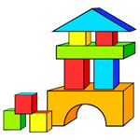
Взрослый показывает ребенку корзину (можно коробку, мешочек, сумочку и др.) и предлагает рассмотреть и назвать все предметы, которые там находятся. Предметы достают по одному и обязательно называют их. Количество предметов должно быть не менее 3-х и не более 10. После того, как все предметы были выложены, взрослый предлагает их запомнить и снова сложить в корзину. После этого ребенку предлагается вспомнить как можно больше предметов.
"Строители"
Для игры понадобятся кубики, кирпичики, детали конструктора или любые другие предметы разного цвета, но одинакового размера и формы, из которых можно было бы построить башню. Количество деталей в постройке увеличивается с возрастом от 3-х до 5-7 штук.
Взрослый предлагает играть в стройку и выстроить башню. Он показывает, как надо это сделать. Когда башня готова, взрослый предлагает запомнить, в какой последовательности клались детали снизу вверх (например: синий, желтый, синий, красный). После башня разбирается, и ребенок должен по памяти выстроить новую башню.
"Забавные зверюшки"
Взрослый предлагает поиграть в разных зверей, хорошо знакомых ребенку (зайчика, кошечку, мишку и т.д.). При этом ребенку показываются от 3 до 5-тидвижений, изображающих поведение этих животных (умывается, прыгает, прячется, сердиться и прочее). После того, как ребенок запомнил все движения, взрослый только называет их, а ребенок вспоминает и самостоятельно показывает. Например: зайчик прячется, а теперь он прыгает, а теперь нашел и грызет морковку. Усложнением в этой игре будет увеличение движений показанных вновь и изображение в одной игре сразу нескольких животных.
"Найди похожий предмет"
Взрослый подбирает два, схожих по одному признаку, предмета (например: мяч и воздушный шар). Один из них (шар) он располагает в комнате так, чтобы он легко попадал в поле зрения ребенка. Второй предмет (мяч) держит в руках. Перед тем, как предложить ребенку поиск, взрослый спрашивает, как называется предмет у него в руках, и просит назвать его признаки (круглый, большой). Далее взрослый сообщает, что у этого предмета есть "брат", он находится здесь и они похожи, и предлагает найти похожий предмет. Задание считается выполненным только, если ребенок нашел предмет и объяснил сходство.
"Как достать конфету"
Игра предлагается ребенку не как издевка над его беспомощностью, а как испытание его находчивости и ловкости!
Для игры необходимо расположить конфету или другое лакомство так, чтобы ребенок хорошо видел ее, но в силу своего роста не мог ее достать. Взрослый предлагает попробовать достать конфету, используя различные подручные предметы из окружающей обстановки и выражает свою готовность помогать ребенку физическими действиями (поднести, пододвинуть и т.д.), но не называть прямого способа решения задачи. Хорошим результатом будет, как можно большее число предложенных ребенком вариантов.
ИЗО-педагог Анисимова С.Ю.

